Program for Hamsun-Selskapets litteraturseminar Hamarøy 2.- 4.august 2018

Hamsun mot strømmen

På Hamsundagene 2018 på Hamarøy er Hamsun-Selskapet som alltid på plass med et innholdsrikt litteraturseminar. Tema for hele festivalen er motstrøms, og vi følger opp med seminartittelen Hamsun mot strømmen. Helt fra starten av sitt forfatterskap klarte Hamsun å provosere publikum med upopulære synspunkter. Han drev gjøn med populære skikkelser som Fridthjof Nansen og Henrik Ibsen, latterliggjorde indremisjon og kvinnesak og sørnorske embetsmenn, angrep landets mektigste avismann og sjikanerte bohemens lyrikere så vel som universitetets filologer – og ikke minst lot han sarkasmene hagle når det gjaldt teaterkunst. Et langt liv med upopulære og motstrøms synspunkter endte med den tragedien vi alle kjenner.
Årets seminar forsøker å belyse ulike aspekter ved denne evige protest-siden hos Hamsun, og starter med en oversiktsforelesning om forfatteren som uredd kranglefant og drepende vittig polemiker. Deretter følger spennende nye forskningsfunn og innfallsvinkler på rad og rekke. I tillegg til foredrag blir vi bedre kjent med årets festivalforfatter, og ikke minst blir det kåseri med musikalsk vri når de omstridte Nobelpris-vinnerne Hamsun og Dylan møtes.
Denne gangen brukes Æventyrsalen vegg i vegg med Hamsunsenteret til forelesninger mm. torsdag og fredag. Lørdag avrunder vi seminaret med guidet busstur i Hamsuns fotspor.
Som forberedelse til seminaret anbefaler vi at man leser Under Høststjernen.
Hamsundagene som helhet er langt mer enn vårt litteraturseminar, så vi oppfordrer interesserte til å sjekke ut hele tilbudet av konserter, festivalkunst, poesislam, teater og bokbad fra onsdag til søndag. Her vil det være nok av fristelser for den kulturinteresserte, og rabatteret priser på festivalpass for seminardeltakere. For nykommere på Hamarøy er også arkitektperlen Hamsunsenteret hele tida åpent med sin hovedutstilling og kreative omvisningsvarianter.
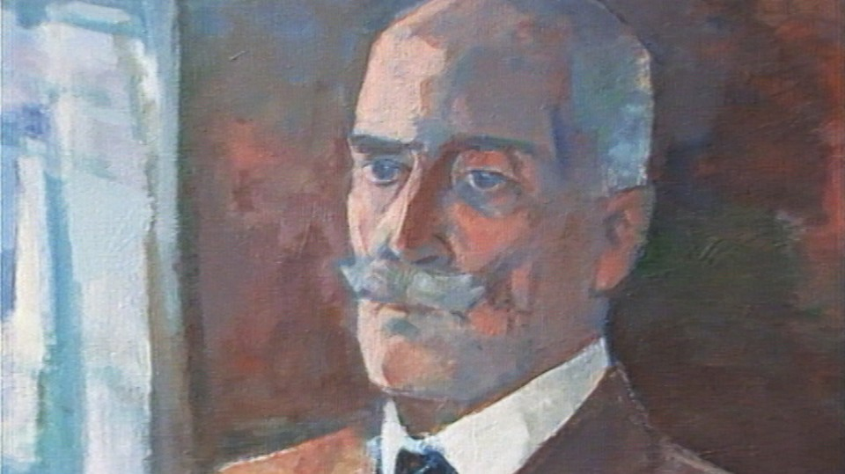
Knut Hamsun, malt av sønnen Tore Hamsun
Fullt seminarpass for torsdag og fredag forhåndsselges på https://pay.ebillett.no/velg_antall.php?p_id=1188&arrnr=5453607
Seminarbillett kan også kjøpes i døra når registreringen åpner. Priser: Betalende medl. av selskapet: kr 1200, ikke-medl. kr 1500,- Enkeltforedrag: 200,- (kun i døra). Guidet busstur: 250,- Det understrekes at endringer i programmet kan forekomme. En minibuss kjører gratis mellom arrangementsstedene for dem som er dårlig til beins.

Program torsdag 2/8:
13.00: Årsmøte i Hamsun-Selskapet, Æventyrsalen ved Hamsunsenteret.
14.00: Registreringen åpner. Enkel servering
15.30: Seminarstart, velkomsthilsen ved Hege Faust, styreleder i Hamsun-Selskapet
16.00: Åpningsforedrag: «Hamsun mot strømmen», ved professor em. Nils Magne Knutsen, Universitetet i Tromsø.
16.45: Wenche Torrissen, 1. amanuensis i teaterfag, Høgskolen i Volda: Om Hamsun og ambivalensen til teateret (tittel ikke klar).
Pause 20 min., enkel servering
17.50: Emil Hansen, samf.økonom, Sandefjord: Spilleren Hamsun – liv og tekster sett i lys av økonomisk spillteori

19.00: Dagens seminar er slutt
21.00: Sosialt treff for alle seminardeltakere og gjester i Æventyrsalen. Feiring av Hamsun-Selskapet, som har 30-årsjubileum.

Program fredag 3/8:
09.00: Registrering.

10.00: Seminarstart. Arran lulesamisk senter v/ Anne Kalstad: Hamsun sett fra et samisk ståsted.

10.45: Johan Rosdahl, Danmark: «Det utmärktaste i idealisk riktning»: Knut Hamsuns «monumentale værk» og Henrik Pontoppidans «fuldlødige fremstillinger» - en sammenlikning av to Nobelpristagere.

Pause 15 min

11.45: Henning Howlid Wærp, professor, Universitetet i Tromsø: Den omvendte vandrer – Under Høststjærnen som protest mot framskrittsideologi

12.30: Lunsj i Hamsun-Selskapets regi

13.45: Hanna Eglinger-Bartl, Univ. i Erlangen, Bayern, Tyskland: Tittel ikke klar, men noe med Hamsun sett fra utlandet. Forelesningen holdes på svensk.

14.30: Birger Emanuelsen, festivalforfatter: Betraktninger om Hamsun, etterfulgt av sofasamtale om Hamsuns og eget forfatterskap.

Pause 20 min.

15.45: Roger Aadland, musiker og Dylan-oversetter: Hamsun og Bob Dylan, to Nobelprisvinnere i motvind. Kåseri med musikalske godbiter.

Ca 17.00: Avslutning av seminaret faglige del ved styret i Hamsun-Selskapet
19.00: Sosialt treff for alle seminardeltakere på kantina ved hybelhusene/sentralskolen.
Lørdag 4. august: (Knut Hamsuns fødselsdag)
Kl 10: Busstur med lokal gaid Helga Wiik – en reise i Hamsuns fotspor. Vi kjører først ned til Glimma, der Alf Einar Øien beretter om Hamsuns forhold til denne havstrømmen. Deretter blir det tur innom Skogheim (der Hamsun bodde som nygift i årene 1911-1917), videre går turen til barndomshjemmet i Hamsund – med kransenedleggelse ved bysten og deltakelse på hagefest (enkel servering). Til slutt reiser vi ut til Tranøy gamle handelssted og får omvisning på Hamsungalleriet av eieren. Det settes av tid til fri vandring i skulpturparken og mulighet for å spise lunsj ute på Tranøy (lunsj ikke inkludert).

Hamsun-selskapet fyller i år 30 år. Vi takker for økonomisk støtte til dette seminaret fra Gyldendal, Fritt Ord og Norsk Kulturråd.

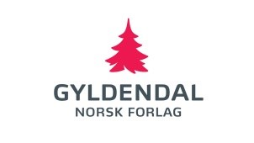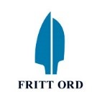

Hamsun-Seskapet fyller 30 år i 2018. Vi er Norges største litterære forening. Ønsker du å melde deg inn i Hamsun-Selskapet? Les mer om oss på hamsun-selskapet.no.
For innmelding: Send en mail til polden@hamsun-selskapet.no.
Priser: Enkeltmedlem: kr 300, par: 350,- studenter: 150,- Institusjoner: 500,-

